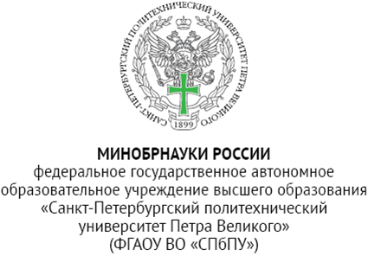
_____________________________________________________
Утверждаю

директор Института
электроники и телекоммуникаций
А.С. Коротков
_____________

ИНН 7804040077, ОГРН 1027802505279, ОКПО 02068574
ул. Политехническая, д. 29 литера Б,
вн. тер. г. муниципальный округ Академическое,
г. Санкт-Петербург, 195251
тел.:+7(812)552-60-80, office@spbstu.ru

ИДЕНТИФИКАЦИОННОЕ ЗАКЛЮЧЕНИЕ
N _________________от ___________

1. Составитель заключения Институт электроники и телекоммуникаций
2. Сведения о внешнеэкономической операции
2.1. Документ, на основании которого осуществляется внешнеэкономическая операция
2.2. Страна назначения (отправления)
2.3. Российский участник внешнеэкономической операции
2.4. Иностранные участники внешнеэкономической операции
2.4.1. Покупатель (продавец) отсутствует
2.4.2. Потребитель (конечный пользователь) не определен.
3. Сведения об идентифицируемых товарах и идентифицируемых продуктах научно-технической деятельности

N объекта | Наименование | Код ТН ВЭД  ЕАЭС | Описание

4. Установление соответствия идентифицируемых товаров и идентифицируемых продуктов научно-технической деятельности товарам и технологиям, включенным в контрольные списки

№  объекта | Пункты контрольных списков

4.1. Позиции (пункты) контрольных списков, выбранные для сравнительного анализа
N объекта | Наименование списка | Номер раздела | Номер позиции (пункта)

4.2. Результаты сравнительного анализа
N объекта | Характеристики объекта | Описание позиции (пункта) | Выводы

5. Определение действующих в отношении идентифицируемых товаров и идентифицируемых продуктов научно-технической деятельности запретов и ограничений внешнеэкономической деятельности
5.1. Применение специальных экономических мер:
а) в отношении страны назначения (отправления)
б) в отношении иностранного участника внешнеэкономической операции
в) в отношении идентифицируемых товаров и идентифицируемых продуктов научно-технической деятельности________________________;

N объекта | Результаты проверки

5.2. Наличие признаков, дающих основания полагать, что идентифицируемые товары и идентифицируемые продукты научно-технической деятельности могут быть использованы в целях создания оружия массового поражения и средств его доставки, иных видов вооружения и военной техники либо приобретаются в интересах организаций или физических лиц, причастных к террористической деятельности
6. Общие выводы по результатам идентификации
7. Дополнительная информация

8. Уполномоченное лицо ______________ А.В. Медведев
(подпись)
9. Дата составления _________________________________

